1. Bina pangkalan data Organisasi:

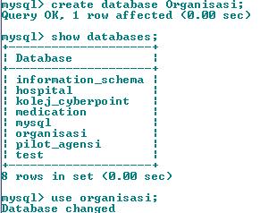

1. 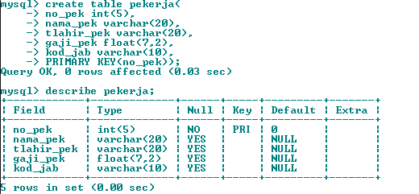Bina 2 jadual seperti Rajah 1 dengan menetapkan jenis data yang bersesuaian dengan maklumat yang akan dimasukkan.

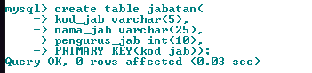

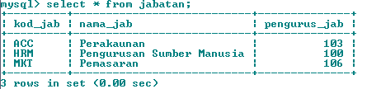

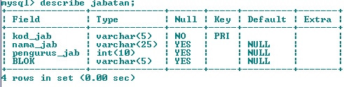

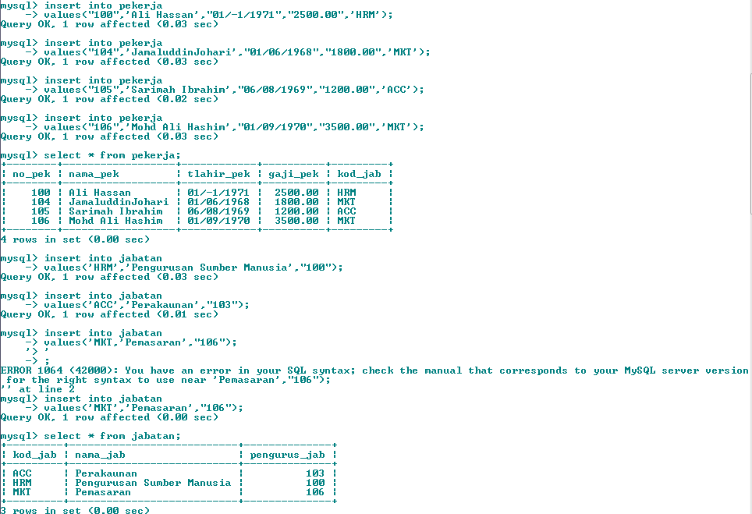

1. tukar jenis data no_pek kepada varchar(100)

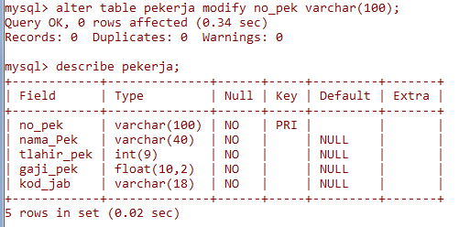

1. tukar gaji Sarimah

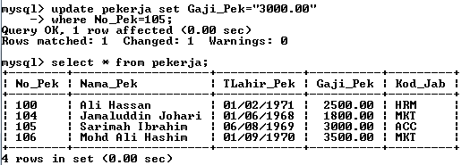

1. tambah kolum

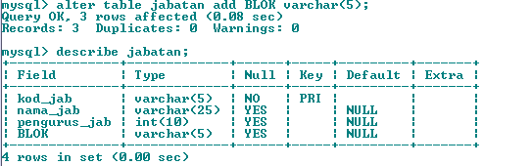

1. tambah rekod

